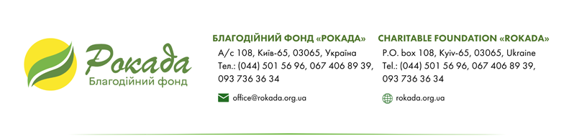
Технічне завдання
для тренера/ів на тему «СЕКСУАЛЬНЕ НАСИЛЬСТВО, ПОВ’ЯЗАНЕ З ВІЙНОЮ: ВИКЛИКИ, ЧУТЛИВА КОМУНІКАЦІЯ З ПОСТРАЖДАЛИМИ І МІЖДИСЦИПЛІНАРНА СПІВПРАЦЯ»

Загальна інформація
Територія проекту: Волинь, Хмельницький, Івано-Франківськ, Житомир, Миколаїв, Тернопіль, Чернівці, Рівне, офлайн
Дата проведення: 1.06 -31.12.2025

Цільова аудиторія тренінгу:
№ | Тип бенефіціарів | Вік та стать
1. | Молоді фахівці у сфері первинної медичної допомоги з різних організацій/установ, які безпосередньо працюють із постраждалими від сексуалізованого насильства під час війни. | Не менше 50% учасників мають бути віком до 30 років; щонайменше 30% – жінки.
2. | Молоді фахівці у сфері психосоціальної підтримки з різних організацій/установ, які безпосередньо працюють із постраждалими від сексуалізованого насильства під час війни. | Не менше 50% учасників мають бути віком до 30 років; щонайменше 30% – жінки.
3. | Молоді фахівці у сфері освіти та шкільної діяльності з різних організацій/установ, які безпосередньо або опосередковано працюють із постраждалими від сексуалізованого насильства під час війни. | Не менше 50% учасників мають бути віком до 30 років; щонайменше 30% – жінки.
4. | Молоді фахівці у сфері правоохоронної діяльності та правосуддя з різних організацій/установ, які безпосередньо або опосередковано працюють із постраждалими від сексуалізованого насильства під час війни. | Не менше 50% учасників мають бути віком до 30 років; щонайменше 30% – жінки.
5. | Молоді фахівці у сфері медіа та журналістики з різних організацій/установ, які безпосередньо або опосередковано працюють із постраждалими від сексуалізованого насильства під час війни. | Не менше 50% учасників мають бути віком до 30 років; щонайменше 30% – жінки.
6. | Молоді фахівці у сфері політики та державного управління з різних організацій/установ, які безпосередньо або опосередковано працюють із постраждалими від сексуалізованого насильства під час війни. | Не менше 50% учасників мають бути віком до 30 років; щонайменше 30% – жінки.

Основні завдання тренера
- Проведення тренінгів відповідно до затвердженої програми та методології проєкту (у складі тренерської пари).
- Адаптація тренінгових матеріалів з урахуванням специфіки аудиторії в межах професійної групи та регіону.
- Забезпечення якісної фасилітації групового процесу, дотримання принципів чутливості до травми.
- Заповнення та передача післятренінгової звітної документації (реєстраційна форма, листки присутності, короткий опис результатів).
- Збір зворотного зв’язку від учасників (анкетування або вербальний фідбек).
- Участь у супервізіях та нарадах за запитом координатора.

Вимоги до тренера:
- Вимоги до тренера
- Професійна освіта в сфері психології, соціальної роботи, психосоціальної підтримки або суміжних галузях.
- Досвід проведення тренінгів для фахівців щонайменше 2 роки.
- Досвід роботи з травмою війни або темами сексуалізованого насильства – буде перевагою.
- Володіння навичками фасилітації та роботи з дорослою аудиторією.
- Етичність, чутливість до тематики, відповідальність і дотримання дедлайнів. * обов’язкові пункти

Форма та терміни оплати: безготівково по перерахунку на підставі укладеного договору, та наданих актів виконаних робіт.
Для участі в тендері необхідно подати:
- Повне резюме кандидата.
Контакт для уточнень: d.zots@rokada.org.ua

